**MINUTA DE REUNIÓN**

**NOMBRE DEL PROYECTO**

**I-2022**

| **Fecha:** | **27/05/2022** | **Lugar:** | Reunión en la plataforma Discord |
| --- | --- | --- | --- |

| **Hora de Inicio:** | **14:00** | **Hora Final:** | 15:00 |
| --- | --- | --- | --- |

| **Nombre del comité/reunión:** | Planificación del avance final IV |
| --- | --- |

| **Asistentes a la reunión** | |  |  |
| --- | --- | --- | --- |
| **Nombre** | **Puesto o rol, Empresa** | **Firma** | **Asistencia (Presente, Ausente, Tarde)** |
| 1. Jonathan Quesada Salas | Gerente |  | Presente |
| 1. Rodolfo Cruz Vega | Equipo de desarrollo | **Dibujos con el lápiz Dibujos con el lápiz Dibujos con el lápiz Dibujos con el lápiz Dibujos con el lápiz Dibujos con el lápiz Dibujos con el lápiz Dibujos con el lápiz Dibujos con el lápiz Dibujos con el lápiz Dibujos con el lápiz Dibujos con el lápiz** | Presente |
| 1. Alejandro Loaiza | Equipo de desarrollo |  | Presente |
| 1. Valeria Calderón | Equipo de desarrollo |  | Presente |

| **Agenda** |
| --- |
| 1. Realizar revisión final con los puntos asignados anteriormente y adicionalmente asignar las tareas finales del proyecto de la Municipalidad de Montes de Oca |
| 1. Asignar las tareas finales del proyecto de la Municipalidad de Montes de Oca |

**SEGUIMIENTO DE LOS PUNTOS**

| **Pendientes** | **Responsable** | **Fecha de compromiso** |
| --- | --- | --- |
| Realizar seguimiento con el punto 1 una debida revisión final de los puntos asignados anteriormente los cuales son los siguientes:   * Plan de Administración del Costo (Jonathan) * Plan de administración de riesgos (Rodolfo) * Plan de administración de comunicación y resolución de conflictos (Alejandro) * Plan de Administración de la Calidad (Valeria) * Plan de adquisiciones (Rodolfo)   Se pudo concluir que el único punto no realizado hasta el momento es el Plan de Adquisiciones. | Jonathan Quesada Salas, Rodolfo Cruz, Alejandro Loaiza y Valeria Calderón | 27/05/2022 |
| Realizar seguimiento con el punto 2 se establece una repartición de tareas cortas para la realización del proyecto final las cuales van a contener los siguientes apartados:  Firmas en los informes de Avance (Jonathan)  Firmas en las bitácoras y minutas faltantes (Jonathan)  Realizar el cierre del proyecto (Alejandro y Valeria)  Realizar el apartado de las lecciones aprendidas (Rodolfo) | Jonathan Quesada Salas, Rodolfo Cruz, Alejandro Loaiza y Valeria Calderón | 27/05/2022 |

| **Acuerdos a los que se llega** | **Responsable** | **Observaciones** |
| --- | --- | --- |
| El acuerdo acordado con el punto 1 se acordó que los incisos pendientes los cuales son el 11, 12, 13, 14 y 15 quedaron realizados satisfactoriamente, a excepción con el Plan de Adquisiciones, el cual quedará para revisión en la reunión del 3 de junio, dicho punto quedará a cargo de Rodolfo Cruz. | Jonathan Quesada Salas, Rodolfo Cruz, Alejandro Loaiza y Valeria Calderón |  |
| El acuerdo acordado con el punto 2 se acordó que los incisos finales pendientes serán repartidos de la siguiente manera:   * Firmas en los informes de Avance (Jonathan) * Firmas en las bitácoras y minutas faltantes (Jonathan) * Realizar el cierre del proyecto (Alejandro y Valeria) * Realizar el apartado de las lecciones aprendidas (Rodolfo)   Dichos incisos deben de estar completados antes de la reunión del 3 de junio. | Jonathan Quesada Salas, Rodolfo Cruz, Alejandro Loaiza y Valeria Calderón |  |

**GERENTE: Jonathan Quesada Salas FIRMA:**

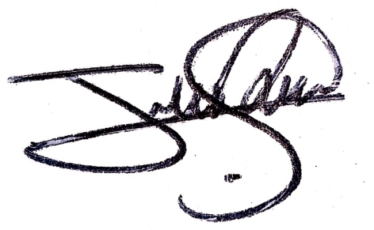

**PATROCINADOR: FIRMA:** 